**域名备案**

域名备案网址：<https://beian.aliyun.com/>

进入界面：

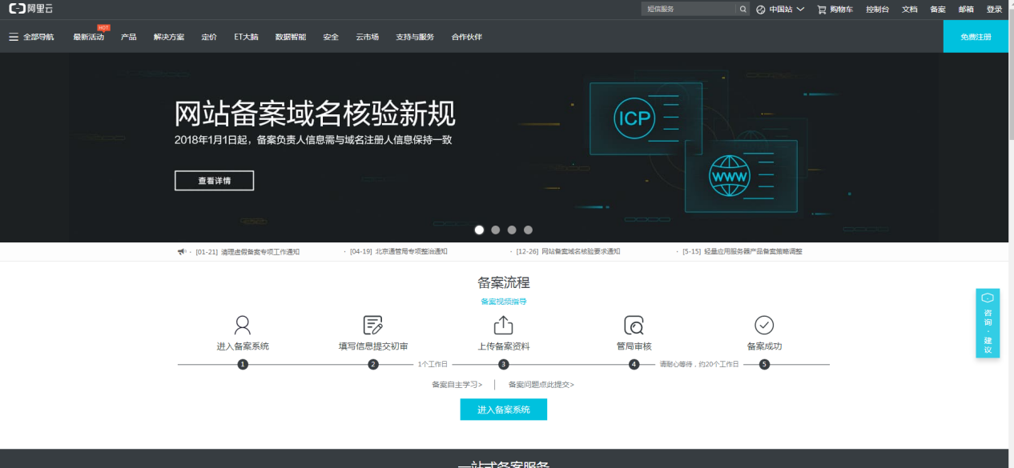

点击“进入备案系统”，开始进行备案；

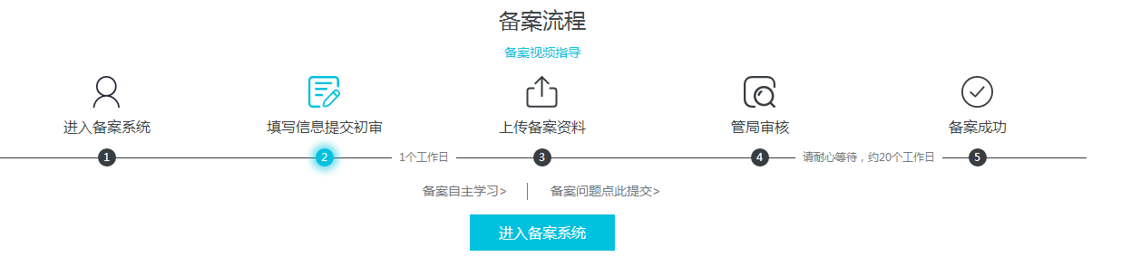

注：

1、备案必须要申请好域名之后才能进行，甲方需尽快提供想要的域名；

1. 备案需要较长时间（约20个工作日），甲方需要尽快进行备案；

